Activité exp. RELATION ENTRE PRESSION ET VOLUME

Etude de documents.

Document 1 : Pourquoi un paquet de chips gonfle-t-il lorsque l’altitude augmente ?

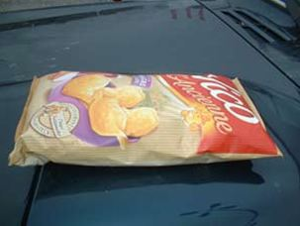 | 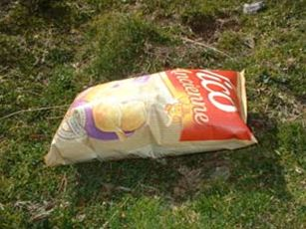 | Les randonneurs et les alpinistes constatent que le volume des paquets de chips a tendance à augmenter au fur et à mesure qu’ils progressent en montagne. D’autre part, il est même délicat d’ouvrir un pot de yaourt car celui-ci devient « bedonnant » en altitude.
Altitude de 150 m | Altitude de 2000 m

Document 2 : les ballons-sondes.

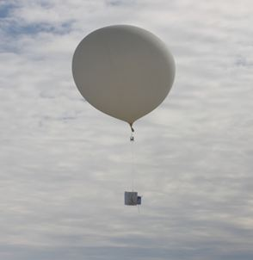 | 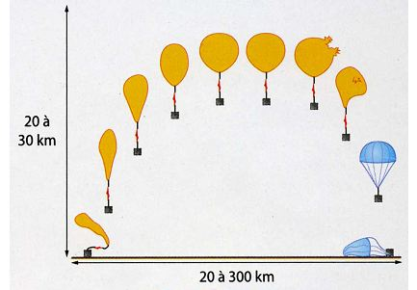 | Les ballons-sondes sont utilisés en météorologie. Il s'agit d'un ballon libre non habité, utilisé pour faire des mesures de pression dans l'atmosphère grâce à des capteurs mis à bord dans une nacelle. Ils sont équipés d'un système de localisation GPS pour les suivre et donc déterminer entre autres la direction des vents.

Document 3 : Plongée sous-marine.

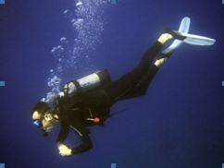 | Dans une bouteille de plongée, l’air est comprimé, c’est-à-dire qu’il est stocké sous grande pression. Le détendeur permet au plongeur de respirer de l’air à la même pression que celle de l’eau qui l’entoure. Cette pression de l’eau, qui augmente avec la profondeur, a une influence sur le volume des bulles d’air que le plongeur expulse en respirant.

Document 4 : Variation de la pression en fonction de l’altitude.

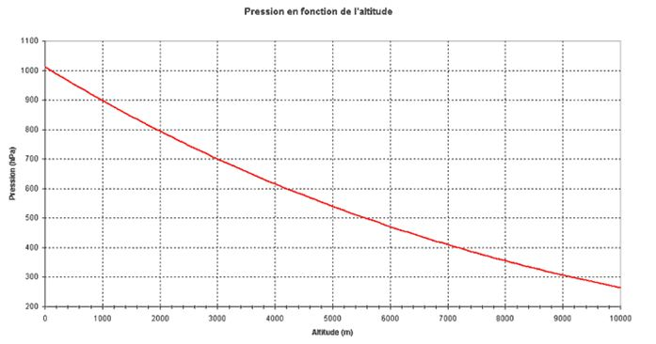  Pression (hPa) en fonction de l’altitude (m)  Altitude (m)  Pression (hPa) | La pression (indiquée ici en hectopascals) est modifiée quand on s'élève en altitude. On suppose ici qu'il fait 15° C au niveau de la mer, et que la pression y est de 1013 hPa (valeur de la pression atmosphérique normale). Quand le temps change, la courbe change légèrement de forme.
APP

APP

APP
1. Lire les documents , et . Quel est le point commun dans ces 3 articles ?

- Quelles sont les grandeurs physiques qui apparaissent dans chacun des 3 documents ?

- Lire à présent le document et dire comment la pression de l’air est modifiée lorsque l’on s’élève en altitude.

- Pistes de réflexion.

ANA
On désire modéliser le comportement de l’air. Plus précisément, il s’agit de trouver une relation mathématique remarquable entre la pression P et le volume V d’une quantité de matière donnée n d’air à température T constante, lorsque celle-ci est comprimée ou détendue. Avec le matériel dont vous disposez (pressiomètre et seringue graduée en cm³), proposer un protocole expérimental permettant d’étudier le comportement de l’air :

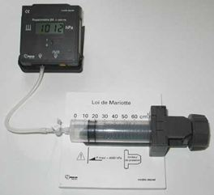

- Réalisation des mesures.

REA

- Après accord du professeur, réaliser l’expérience en prenant soin de ne pas faire varier le
volume de la seringue trop rapidement afin de ne pas modifier la température de l’air emprisonné.
- Rassembler les mesures dans le tableau ci-dessous sans oublier les unités.

Grandeur

Grandeur

- Exploitation.

ANA

VAL

VAL

- A partir du tableau de mesures, indiquer comment évolue la pression de l’air, donc d’un gaz, lors d’une variation de volume :

- Comment peut-on exploiter les mesures effectuées pour répondre à la question suivante : comment la pression P est-elle modifiée si le volume V est multiplié par 2 ou par 3 ou etc. ?

- Quelle relation simple et remarquable peut être établie entre P et V à partir de l’observation faite à la question et de la réponse à la question (Il est possible d’établir plusieurs hypothèses) ?

- Quelle est la quantité de matière contenue dans un volume V₀ de solution de permanganate de potassium ?
n₀ = c₀ . V₀

- Montrer alors que la concentration molaire c en permanganate de potassium, pour chaque mélange, est donnée par la relation :
c = c₀.V₀ / (V₀ + V_{eau})

n₀ = n_{f} ⇔ c₀ . V₀ = c_{f} . V_{f} or V_{f} = V₀ + V_{eau} ⇔ c₀ . V₀ = c_{f} . (V₀ + V_{eau})
c_{f} = c₀.V₀ / (V₀ + V_{eau})

Variante question n° 3 : le professeur peut demander aux élèves de calculer le produit P×V.

REA

VAL

ANA
+
COM

APP

VAL+
COM

- a) Calculer à l’aide du tableur REGRESSI le produit Pression × Volume.
La grandeur correspondante sera appelée P.V (sans unité).
b) Recopier les valeurs calculées dans la troisième ligne du tableau laissée vide.

V. Conclusion.

- A température constante T et pour une quantité de matière n d’un gaz donnée, quelle relation remarquable lie les grandeurs P (pression) et V (volume) ?

Cette loi sur le comportement des gaz est la loi de Boyle-Mariotte établie au XVIIème siècle par l’irlandais Robert Boyle et validée par le physicien français Edme Mariotte en 1676.

- Lors de l’expérimentation, quelles sont les sources d’erreurs qui pourraient expliquer l’écart à la loi établie ?

- Observer la photographie du document et en particulier la taille des bulles d’air expulsées par le plongeur. Donner une explication du phénomène observé.

- Les résultats obtenus lors de cette expérimentation sont-ils cohérents avec les autres documents proposés. Argumenter votre réponse. Préciser ce qu’il advient du ballon-sonde à une certaine altitude.

S’AUTOEVALUER | Difficile | Pas évident parfois | Pas de problème
- Trouver le rapport qui existe entre les 3 documents proposés (APP)
- Proposer un protocole expérimental (ANA)

- Réaliser les différentes mesures (REA)

- Etablir un modèle mathématique liant pression et volume du gaz (ANA)
- Utiliser REGRESSI pour valider ou invalider les hypothèses proposées (REA)
- Expliquer le phénomène observé sur les bulles expulsées par le plongeur (COM)

Exercice RELATION ENTRE PRESSION ET VOLUME

En fin de séance de TP si le temps le permet ou exercice à faire pour la séance suivante en classe entière et qui sera corrigé.

VI. Application de la loi de Boyle-Mariotte à la plongée sous-marine.

ANA

VAL
COM

REA

ANA
COM

ANA
COM

- En surface, une quantité donnée d’air contenu dans les poumons d’un plongeur occupe un volume V₀ à la pression P₀. A une certaine profondeur à la pression P₁, le volume de la même quantité d’air dans les poumons vaut cette fois V₁. D’après la loi de Boyle-Mariotte, quelle relation peut-on écrire entre les grandeurs V₀, P₀, P₁ et V₁ ?

- Comment évolue le volume d’air enfermé dans les poumons du plongeur lorsqu’il remonte des profondeurs vers la surface ?

- En sachant que la pression en profondeur augmente d’un bar tous les 10 m et en exploitant la loi de Boyle-Mariotte, compléter le schéma ci-contre.

- Expliquer pourquoi il est très dangereux pour un plongeur de remonter en bloquant sa respiration :

- Que doit donc faire le plongeur lors de sa remontée ?

